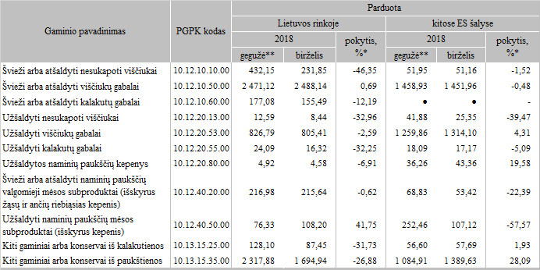

\* lyginant 2018 m. birželio mėn. su gegužės mėn.  
\*\*patikslinti duomenys

● – konfidencialūs duomenys

Šaltinis: ŽŪIKVC (LŽŪMPRIS)  
Parengė A.Kairytė, tel. (8 37) 39 78 02